住 所 | 〒
フリガナ |  |  |  |  |  |  | 電話番号
氏 名 |  |  |  |  |  |  | メールアドレス
寄附者の公表 | □希望する □希望しない |  |  |  |  | ※氏名、住所（市区町村名まで）を公表させていただきます。
ワンストップ特例申請書の送付 | □希望する □希望しない |  |  |  |  | ※確定申告が不要な給与所得者等で、年間５団体以内の寄附の場合に、ワンストップ特例申請書を提出することで、確定申告をせずに寄附金控除を受けられる制度です。申請書には、マイナンバーの記載と本人確認用の書類の添付が必要です。詳細は香取市HPなどをご覧ください。
私は、香取市に対して、次のとおり寄附を申し込みます。
寄附金額 | 円
入金方法 | □納付書払い |  |  | 京葉銀行／千葉銀行／千葉興業銀行／佐原信用金庫／千葉信用金庫／銚子信用金庫／銚子商工信用組合／かとり農業協同組合（各支店のみ）でご入金ができます。  手数料はかかりません。
入金方法 | □郵便振替払い |  |  | 郵便振替用紙を送付いたします。手数料はかかりません。
入金方法 | □銀行振込み |  |  | 口座番号をお知らせいたします。手数料がかかります。
香取市への寄附の理由 | □故郷だから □親族が居る □税金を自分の意向に沿って使いたい  □その他（ ）
希望する寄附金の使途
（寄附したい事業の選択番号①～⑧に寄附金額をご記入ください。）
① 競争力のある産業の育成と  安定した雇用の実現 |  |  | 円 |  | ⑤ 多様な人材が集う多文化共生社会の推進 |  |  |  | 円
② 移住・定住の促進と関係人口の  創出・拡大 |  |  | 円 |  | ⑥ 時代の変化に対応した地域の創造 |  |  |  | 円
③ 香取で産み、香取で育てる環境の  整備 |  |  | 円 |  | ⑦ 指定なし（市長におまかせ） |  |  |  | 円
④ 香取の魅力を活かした生活環境の  向上 |  |  | 円
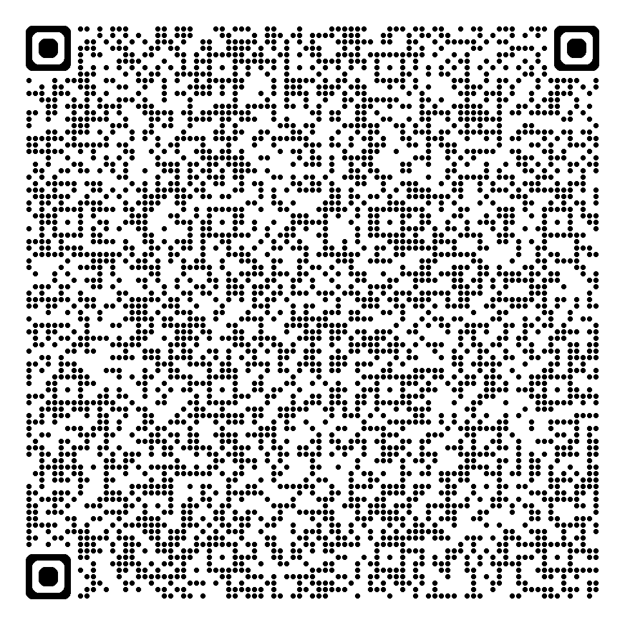
▼お礼の品について
市外在住の寄附者様へは、寄附額に応じて「香取市の特産品」をお贈りいたします。
「ふるさと
チョイス」
ＱＲコード
「ふるさとチョイス」のお礼品一覧より、寄附金額別にお選びいただき、
寄附金コースと品名をご記入ください。
寄附金コース |  | 特産品名
円
年 月 日
寄附申込書

第１号様式（第３条第１項）
宛先 香取市総合政策部企画政策課（E-mail：seisaku@city.katori.lg.jp FAX：0478-52-4566）

